Volontario

Stichting Volontario helpt verenigingen en stichtingen met het waarderen van hun vrijwilligers. Lokale bedrijven belonen dit vrijwilligerswerk met een maatschappelijke bijdrage.
Kort gezegd: door het jaar heen boek je je uren (VOLO’s). Op het eind van het jaar komt er een eindejaarsevent, waar lokale bedrijven hun produkten en/of diensten aanbieden in ruil voor VOLO’s.

Alle vrijwilligers registreren hun gemaakte uren op site https://volontariostein.nl
Opgelet: je mag alleen uren boeken, die op één of andere manier de gemeente Stein ten goede komen. Heb je namens IVN Elsloo de Hemelbeek bij het Elsloose Bos open gegraven, of heb je aan de Maas in Meers geteld hoeveel vogels er gemeente Stein hebben aan gedaan? Dat zijn goede uren voor Volontario Stein.
Maar ga je meewerken aan een tiny forest in Beek, of aan het opzetten van een wandeling met een IVN afdeling van buiten gemeente Stein, dan kun je die uren helaas niet boeken in Volontario Stein, die uren komen gemeente Stein namelijk gewoonweg niet ten goede.

Korte handleiding:

- Maak een account aan
Ga binnen https://volontariostein.nl naar (rechtsboven) INSCHRIJVEN -> Inschrijven Vrijwilliger

Vul je naam in (bijvoorbeeld): Remi Diris
Gebruikersnaam (zonder spaties!!!) RemiDiris
Wachtwoord minimaal 12 tekens, inclusief hoofd- en kleine letters. Bijvoorbeeld: IvnElsloo-26
Bevestig wachtwoord: tik het zelfde wachtwoord nog eens in
Emailadres: geef je eigen email adres op

Druk dan op [Registreren].

- Je account activeren
Je krijgt haast direct een mail op je opgegeven emailadres, met een activering-link:

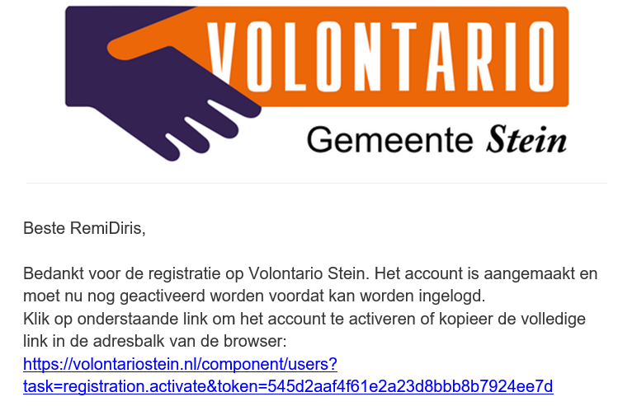
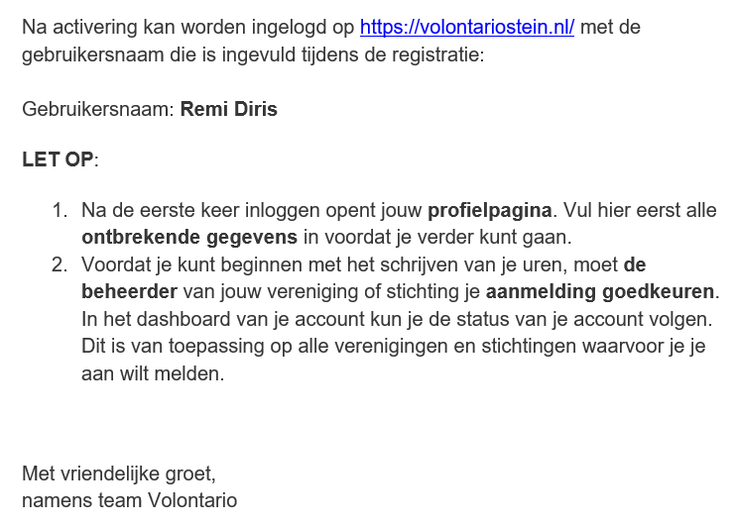
RemiDiris

  - In deze email klik je dus op die link om het account te activeren.

  - Daarna ga je je profiel aanmaken
Ga binnen https://volontariostein.nl naar (middenboven) HOME en log dan aan de rechterkant met je gebruikersnaam (in dit voorbeeld: RemiDiris) en het wachtwoord in. Je krijgt dan het volgende scherm:
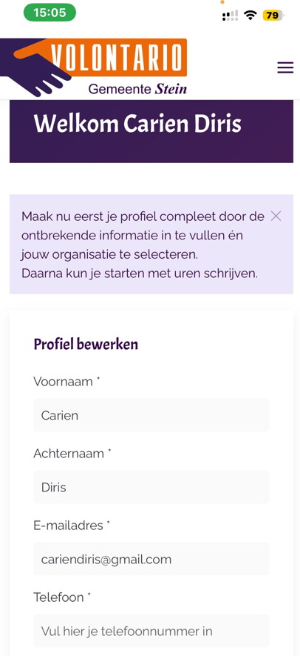
Vul je eigen telefoonnummer in
Vul je eigen emailadres in
Remi
Diris
RemiDiris
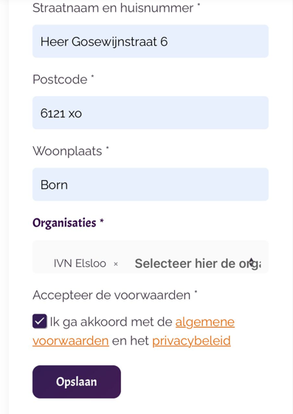
Kies hier: “IVN Elsloo”
Vul je eigen woonplaats in
Vul je eigen postcode in
Vul je eigen straat en huisnummer in
- En nu ga je je uren boeken
Als je account is goedgekeurd (gebeurt normaliter behoorlijk snel), ga je binnen link: https://volontariostein.nl naar (middenboven) HOME en logt dan aan de rechterkant met je gebruikersnaam (in dit voorbeeld: RemiDiris) en het wachtwoord in.
Je krijgt dan het volgende scherm binnen DASHBOARD, waar je je uren kunt inboeken. Wel even bij ‘Taak’ de juiste werkgroep kiezen.

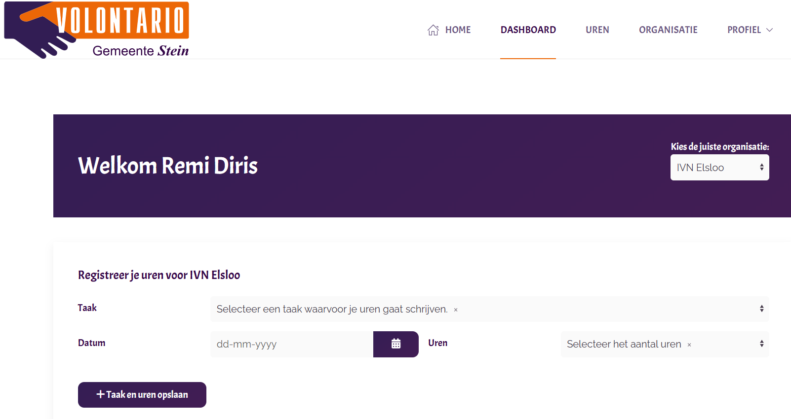

- En wat gebeurt er verder?
Je uren worden periodiek goedgekeurd door diegenen die deze rechten hebben gekregen.

Op het eind van het jaar komt er een eindejaarsevent, waar je voor wordt uitgenodigd, waar lokale bedrijven hun produkten en/of diensten aanbieden in ruil voor jouw VOLO’s. Laat je maar eens verrassen!

